体检须知

1、体检人员于体检当日早8点---9点15分期间，携带本人身份证、一张小二寸照片（标注好姓名），到县人民医院体检中心参加体检。具体流程：医生办公室→微信关注县人民医院公众号→建立电子健康卡→依次扫码→电脑开体检套餐→微信交费→开始体检。
2、体检前请您保持正常饮食，不饮酒，不食过多油腻、不易消化的食物。
3、体检前一天要注意休息，避免剧烈运动和情绪激动，以免影响检查结果。
4、体检前一天晚上十点后禁食水，次日进行抽血化验及做肝、胆、脾、胰腺彩超。
5、参加X线检查，请勿穿着带有金银首饰或配件的衣物，拟在半年内怀孕或孕期及哺乳期请慎做或勿做X线检查。
6、体检当日应穿宽松衣物，请按照体检导引单确定的项目进行体检，逐项检查，不要漏检，以免影响最终体检结果。
7、各种体检项目完成后必须将体检导引单送回体检中心。

备注一：各体检项目科室位置
1.体检中心----3号楼1楼（影像科继续往西走）
2.胸部DR正位片-影像科在1号门诊楼1楼（先用体检导引单上面条形码登记、等待叫号拍片）
3.彩超检查---彩超室在3号楼1楼（体检中心东侧，先用体检导引单上面的条形码登记、等待叫号做彩超）

备注二：设计的体检路线图:到医院门诊大厅直接往最里面走（西侧）→3号住院楼→1楼体检中心医生办公室、电脑开体检套餐、领取体检导引单→测量身高体重血压等→空腹采血→然后做心电图或做彩超或做DR拍片都可以→最后把体检导引单送回体检中心医生办公室。

备注三：手机电子版报告查询步骤：体检者微信关注县人民医院公众号→就医服务→报告查询→选择本人电子健康卡→手机上即可查询相关检查电子版体检报告

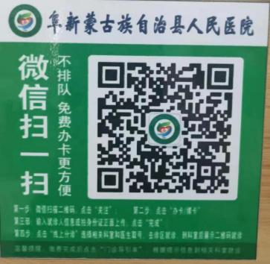
扫描关注→阜蒙县人民医院微信公众号→点击右下角电子健康卡→点击扫描身份证或手填办卡→完善要求信息→办卡成功。

